Резисторы постоянные непроволочные металлопленочные С2-29ВР

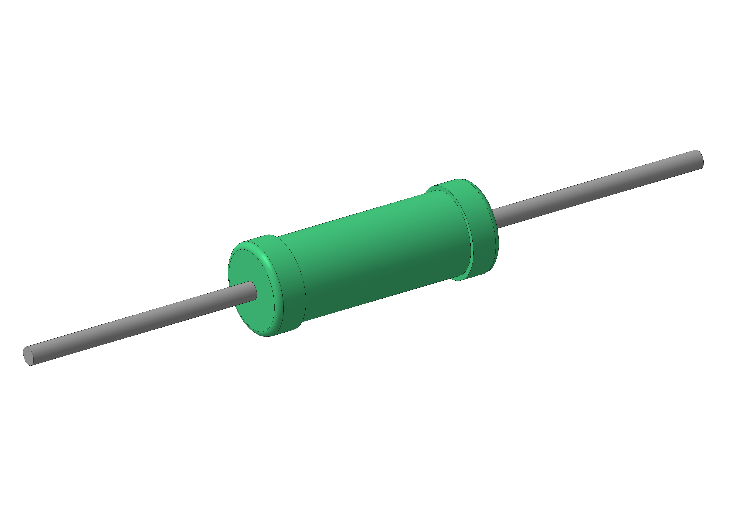Резисторы C2-29BP Постоянные непроволочные прецизионные изолированные резисторы C2—29BP предназначены для работы в цепях постоянного, переменного токов и в импульсных режимах. Резисторы изготавливаются в соответствии с техническими условиями ШКАБ.434110.017ТУ (Категория качества «ВП») и удовлетворяют требованиям ГОСТ РВ 20.39.412 и OCTB 11 0657. Сопротивление изоляции резисторов не менее 1х105 МОм.

|  |  |  |  |
| --- | --- | --- | --- |
| **ОСНОВНЫЕ ТЕХНИЧЕСКИЕ ХАРАКТЕРИСТИКИ** | | | |
| Вид резистора | Номинальная мощность рассеяния, Вт | Диапазон номинальных сопротивлений, Ом | Допускаемое отклонение сопротивления, % |
|
| С2-29ВР-0,063 | 0,063 | от 10 до 100 вкл.  от 100 до 1000 вкл.  от 1000 до 10х103 вкл.  от 10х103 до 100х103 вкл.  от 100х103 до 511х103 вкл. | ±0,5; ±1  ±0,25; ±0,5; ±1  ±0,1; ±0,25; ±0,5; ±1  ±0,05; ±0,1; ±0,25; ±0,5; ±1  ±0,1; ±0,25; ±0,5; ±1 |
| С2-29ВР-0,125 | 0,125 | от 10 до 100 вкл.  от 100 до 1000 вкл.  от 1000 до 10х103 вкл.  от 10х103 до 100х103 вкл.  от 100х103 до 1х106 вкл. | ±0,5; ±1  ±0,25; ±0,5; ±1  ±0,1; ±0,25; ±0,5; ±1  ±0,05; ±0,1; ±0,25; ±0,5; ±1  ±0,1; ±0,25; ±0,5; ±1 |
| С2-29ВР-0,25  С2-29ВР-0,5 | 0,25  0,5 | от 1 до 10 вкл.  от 10 до 100 вкл.  от 100 до 100х103 вкл.  от 100х103 до 1х106 вкл.  от 1х106 до 5,11х106 вкл. | ±0,5; ±1  ±0,25; ±0,5; ±1  ±0,05; ±0,1; ±0,25; ±0,5; ±1  ±0,1; ±0,25; ±0,5; ±1  ±0,25; ±0,5; ±1 |
| С2-29ВР-1  С2-29ВР-2 | 1  2 | от 10 до 100 вкл.  от 100 до 100х103 вкл.  от 100х103 до 1х106 вкл.  от 1х106 до 2,21х106 вкл. | ±0,25; ±0,5; ±1  ±0,05; ±0,1; ±0,25; ±0,5; ±1  ±0,1; ±0,25; ±0,5; ±1  ±0,25; ±0,5; ±1 |

_

Температура перегрева резисторов не более 70 оС.

|  |  |  |  |  |  |  |  |
| --- | --- | --- | --- | --- | --- | --- | --- |
| **ПРЕДЕЛЬНОЕ РАБОЧЕЕ НАПРЯЖЕНИЕ** | | | | | | | |
| Вид резистора | Предельное рабочее напряжение Uпред, при атмосферном давлении, Па (мм рт. ст.) | | | | | | |
| 4400 (33) и выше | | | | ниже 4400 (33) | | |
| Постоянного тока, В | Переменного тока | | | Постоянного тока, В | Переменного тока | |
| Эффективное значение, В | | Амплитудное значение, В | Эффективное значение, В | Амплитудное значение, В |
| С2-29ВР-0,063 | 150 | 105 | 150 | | 150 | 105 | 150 |
| С2-29ВР-0,125 | 200 | 200 | 280 | | 200 | 200 | 280 |
| С2-29ВР-0,25 | 350 | 350 | 500 | | 300 | 210 | 300 |
| С2-29ВР-0,5 | 500 | 350 | 500 | | 300 | 210 | 300 |
| С2-29ВР-1 | 700 | 498 | 700 | | 300 | 210 | 300 |
| С2-29ВР-2 | 750 | 530 | 750 | | 300 | 210 | 300 |

|  |  |
| --- | --- |
| **ЗНАЧЕНИЯ УРОВНЯ ШУМОВ В ЗАВИСИМОСТИ ОТ НОМИНАЛЬНОГО СОПРОТИВЛЕНИЯ** | |
| Номинальное сопротивление | Уровень шумов, мкВ/В, не более |
| До 10кОм | 1,0 |
| От 10 кОм до 499 кОм | 0,5 |
| 1,0 |
| От 499 кОм до 1 МОм | 1,0 |
| От 1 МОм до 10 МОм | 1,0 |
| 5,0 |

|  |  |  |  |  |  |
| --- | --- | --- | --- | --- | --- |
| **ЗНАЧЕНИЯ ТКС** | | | | | |
| Группа по ТКС | Номинальная мощность рассеяния, Вт | Диапазон номинальных сопротивлений, Ом | ТКСх10-6 1/оС, не более, в интервале температур | | |
| от 20 до 70 оС  (от 293 К до 343 К) | от 20 до 155 оС  (от 293 К до 428 К) | от минус 60 до 20 оС  (от 213 К до 293 К) |
| Д | 0,25 | от 10,1 до 100х103 | ±5 | - | - |
| С | 0,25 | от 101 до 100х103 | - | ±15 | ±55 |
| А | 0,063  0,125  0,25  0,5  1  2 | от 10 до 511х103  от 10 до 1х106  от 1 до 5,11х106  от 1 до 5,11х106  от 10 до 2,21 х106  от 10 до 2,21 х106 | - | ±25 | ±75 |
| Б | - | ±50 | ±150 |
| В | - | ±100 | ±250 |

_

Резисторы с допускаемым отклонением ±0,05% выпускаются с ТКС групп А, Д, С.

Резисторы с допускаемым отклонением ±0,1% и ±0,25% выпускаются с ТКС групп А, Д, С, Б.

Резисторы с допускаемым отклонением ±0,5% и ±1% выпускаются с ТКС групп А, Б, В, С.

|  |  |  |  |  |  |
| --- | --- | --- | --- | --- | --- |
| **ГЕОМЕТРИЧЕСКИЕ РАЗМЕРЫ** в миллиметрах | | | | | |
|  | | | | | |
| Вид резистора | D | L | d | l | Масса, г, не, более |
| С2-29ВР-0,063  С2-29В-0,125 | 2,4-0,6 | 6,0±0,6 | 0,6±0,1 | 25+5 | 0,22 |
| С2-29ВР-0,25 | 3,6-0,5 | 9,00±0,75 | 0,50 |
| С2-29ВР-0,5 | 4,5-0,75 | 11,0±0,9 | 0,8±0,1 | 1,00 |
| С2-29ВР-1 | 5,6-0,75 | 16,0-1,1 | 1,50 |
| С2-29ВР-2 |

**ИЗМЕНЕНИЕ СОПРОТИВЛЕНИЯ РЕЗИСТОРОВ**

Изменение сопротивления резисторов должно быть не более:

величины допускаемого отклонения или ±0,05 Ом, в зависимости от того, какая величина больше, в течение наработки до 2000 часов;

±0,5% для резисторов с допускаемым отклонением сопротивления ±0,05; ±0,1; ±0,25%; ±0,5% и не более ±1% для резисторов с допускаемым отклонением сопротивления ±1% или ±0,05 Ом в зависимости от того, какая величина больше, в течение наработки свыше 2000 часов.

**ПАРАМЕТРЫ ИМПУЛЬСНОГО РЕЖИМА**

Частота повторения импульсов – 20 кГц, не более;

Длительность импульсов – 500 мкм, не более;

Коэффициент перегрузки – 400, не более.

|  |  |  |  |  |
| --- | --- | --- | --- | --- |
| **ИМПУЛЬСНОЕ НАПРЯЖЕНИЕ И СРЕДНЯЯ МОЩНОСТЬ РАССЕЯНИЯ** | | | | |
| Обозначение резистора | Мощность рассеяния, Вт | Предел номинальных сопротивления, Ом | Предельное импульсное напряжение (ампл.) при средней мощности в зависимости от номинальной, В | |
| 0,1 Рномин | 0,2 Рномин |
| С2-29ВР-0,063 | 0,063 | От 1 до 511х103 | 300 | 220 |
| С2-29ВР-0,125 | 0,125 | От 10 до 1х106 | 400 | 300 |
| С2-29ВР-0,25 | 0,25 | От 1 до 5,11х106 | 750 | 650 |
| С2-29ВР-0,5 | 0,5 | 1000 | 900 |
| С2-29ВР-1 | 1 | От 10 до 2,21х106 | 1200 | 1050 |
| С2-29ВР-2 | 2 |

**ДОПУСТИМАЯ МОЩНОСТЬ РАССЕЯНИЯ РЕЗИСТОРОВ**

Допустимая мощность рассеяния резисторов для всего интервала рабочих температур среды от 213 до 428 К (от минус 60 °С до плюс 155 °С) при нормальном давлении.

Для резисторов при наработке

до 10 000 часов – С2-29ВР-0,063; до 25 000 часов – С2-29ВР-0,125, С2-29ВР-0,25.

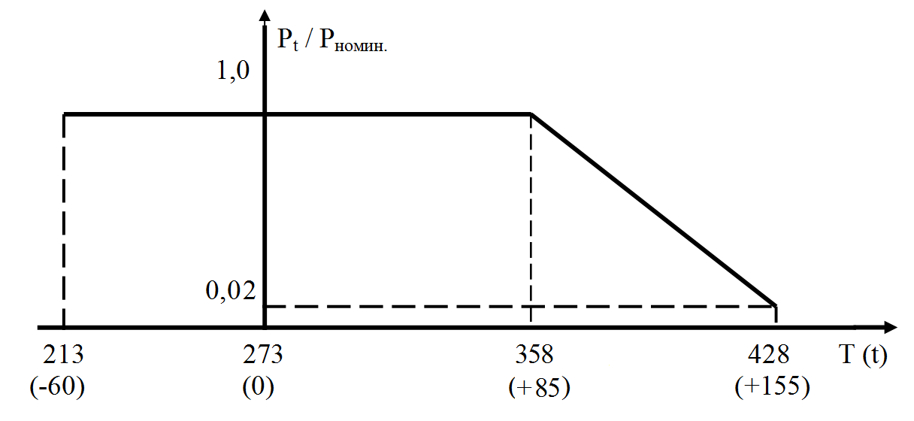

Pt - допустимая мощность рассеяния, Вт

P номин. - номинальная мощность рассеяния, Вт

Т(t) - температура окружающей среды, К ( оС )

Для резисторов при наработке

св. 10 000 часов до 25 000 часов – С2-29ВР-0,063;

до 25 000 часов – С2-29ВР-0,5; С2-29ВР-1; С2-29ВР-2.

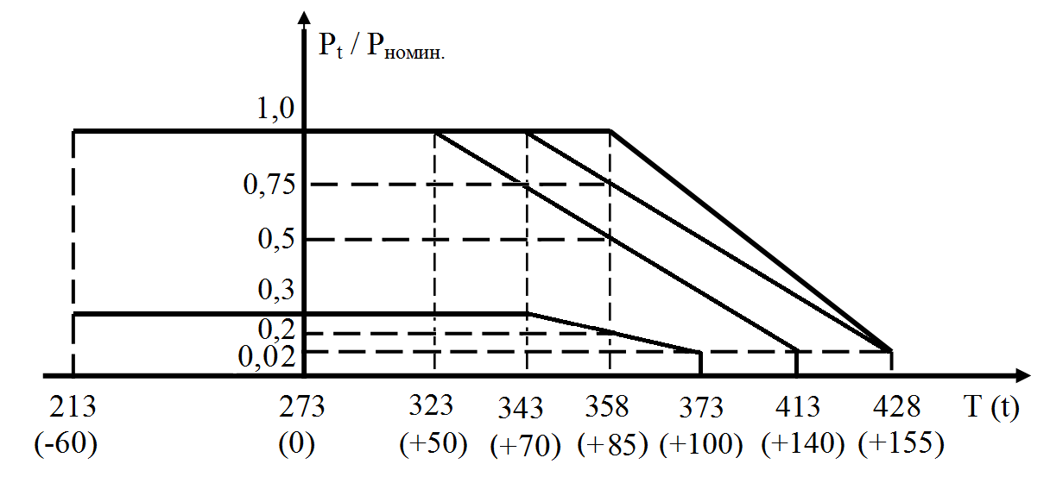

Pt - допустимая мощность рассеяния, Вт

P номин. - номинальная мощность рассеяния, Вт

Т(t) - температура окружающей среды, К ( оС )

Допустимая мощность рассеяния резисторов для всего интервала давлений при эксплуатации от 1,3×10-4 до 2,94×105 Па (от 10-6 до 2 205 мм рт. ст.) в интервале температур от минус 60 до 155 °С (от 213 до 428 К)

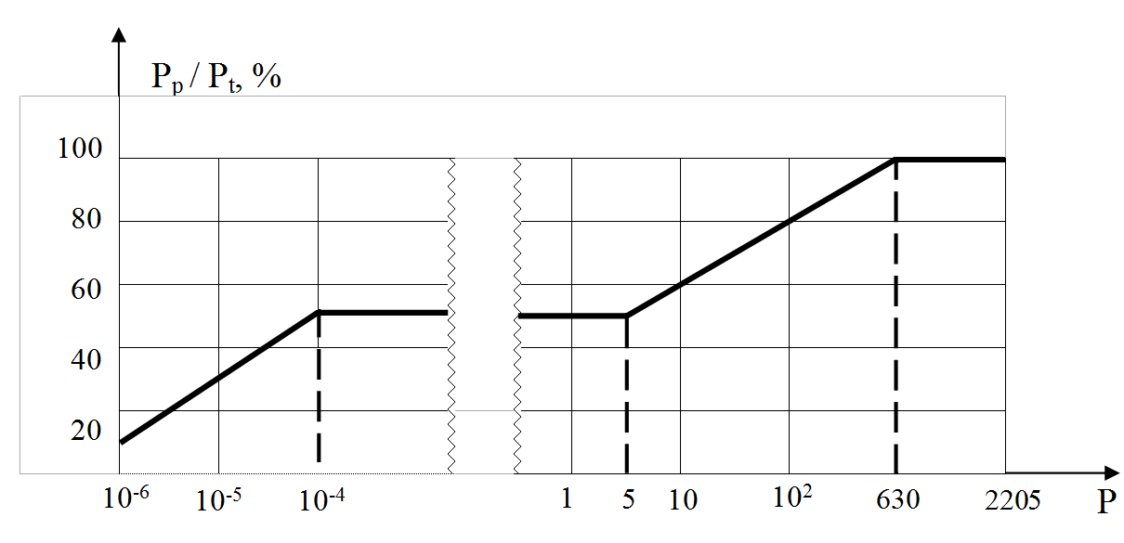

Р – атмосферное давление, мм рт. ст.

Рр - допустимая мощность рассеяния при заданной величине атмосферного давления, Вт

Рt - допустимая мощность рассеяния при заданной величине температуры окружающей среды, Вт

|  |  |  |  |
| --- | --- | --- | --- |
| **СТОЙКОСТЬ К ВНЕШНИМ ВОЗДЕЙСТВУЮЩИМ ФАКТОРАМ** | | | |
| Внешний воздействующий фактор | Характеристика фактора, единица измерения | Значение характеристики при креплении пайкой за выводы на расстоянии 5-7 мм от корпуса для резисторов | Значение характеристики при креплении резистора за корпус |
| Синусоидальная вибрация | Диапазон частот, Гц  Амплитуда ускорения, м/с2(g), не более | 1-600  100 (10) | 1-5 000  400 (40) |
| Акустический шум | Диапазон частот, Гц  Уровень звукового давления (относительно 2х10-5 Па), дБ | 50 – 10 000 | |
| 160 | 170 |
| Механический удар одиночного действия | Пиковое ударное ускорение, м/с2 (g)  Длительность действия ударного ускорения, мс | - | 15 000 (1 500)  0,1-2 |
| Механический удар многократного действия | Пиковое ударное ускорение, м/с2 (g)  Длительность действия ударного ускорения, мс | 400 (40)  1-3 | 1 500 (150)  1-5 |
| Линейные нагрузки | Значение ускорения, м/с2 (g) | 1 500 (150) | 5 000 (500) |
| - | | Значение характеристики | |
| Повышенная температура среды | Максимальное значение при эксплуатации,°С:  - рабочая при номинальной мощности рассеяния  - рабочая при снижении мощности рассеяния | 85  155 | |
| Изменение температуры среды | Диапазон изменения температуры среды, °С | от минус 60  до плюс 155 | |
| Атмосферное пониженное давление | Значение при эксплуатации, Па (мм рт.ст.) | 0,13×10-5 (10-6) | |
| Изменение давления среды | Диапазон изменения давления среды, °С | от 0,13×10-5 до 2,94×10-5 (от 10-6 до 2205) | |

**НАДЕЖНОСТЬ РЕЗИСТОРОВ**

Интенсивность отказов (λ) резисторов в предельно-допустимом режиме эксплуатации Р=Рномин., Т=85о не более 5×10-6 1/час в течение наработки tλ = 25 000 часов в пределах срока службы (Тсл.) 25 лет.

Интенсивность отказов (λ) резисторов в облегченном режиме эксплуатации Р ≤ 0,5Рномин., Т=55о не более 1×10-8 1/час в течение наработки tλ = 150 000 часов в пределах срока службы (Тсл.) 25 лет.

Гамма-процентный срок сохраняемости (Тсγ) резисторов при γ = 95 % при хранении в упаковке изготовителя в условиях отапливаемых хранилищ, хранилищ с кондиционированием воздуха по ГОСТ В 9.003-80, а также вмонтированных в защищенную аппаратуру или находящихся в защищенном комплекте ЗИП во всех местах хранения не менее 25 лет.

**МАРКИРОВКА РЕЗИСТОРОВ**

Цветная кольцевая маркировка резисторов соответствует требованиям ГОСТ 30668 и ГОСТ 28883 и содержит обозначение номинального сопротивления и допускаемого отклонения.

Остальную информацию наносят на этикетку.

**УПАКОВКА РЕЗИСТОРОВ**

Упаковка резисторов соответствует ГОСТ РВ 20.39.412 и ОСТ В 11 0657. Резисторы упаковывают в групповую и транспортную тару.

**УКАЗАНИЯ ПО ЭКСПЛУАТАЦИИ**

Указания по применению, монтажу и эксплуатации резисторов – по ОСТ В 11 0657 с дополнениями и уточнениями, приведенными в разделе ТУ.

Пайку следует производить на расстоянии не менее 5 мм от корпуса резистора.

Для повышения эксплуатационной стабильности резисторов с допускаемым отклонением от номинального значения сопротивления ±0,05; ±0,1; ±0,25% рекомендуется использовать их при температуре окружающей среды не более 70 оС и нагрузке не более 0,7 Рномин.

Выводы резисторов и места пайки после монтажа аппаратуры, предназначенной для эксплуатации в районах с тропическим климатом, покрывать тропикоустойчивым лаком.

Для повышения эксплуатационной надежности резисторов рекомендуется использовать их при температуре окружающей среды ниже 85 оС и нагрузке меньше Рномин. Значения наработки (в тыс. часов) в зависимости от температуры окружающей среды и нагрузки установлены в следующей таблице с использованием соответствующих данных из справочника по надежности ЭРИ.

|  |  |  |  |  |  |
| --- | --- | --- | --- | --- | --- |
| Температура, оС | Наработка, тыс. часов, при Р/Рномин. | | | | |
| 1,0 | 0,7 | 0,5 | 0,3 | 0,1 |
| Для резисторов С2-29ВР-0,063; С2-29ВР-0,125; С2-29ВР-0,25. | | | | | |
| 80 | 25 | 35 | 45 | 60 | 70 |
| 70 | 35 | 40 | 60 | 65 | 80 |
| 55 | 45 | 60 | 100 | 105 | 110 |
| 40 | 55 | 70 | 105 | 110 | 120 |
| 25 | 70 | 90 | 110 | 120 | 150 |
| Для резисторов С2-29ВР-0,5; С2-29ВР-1; С2-29ВР-2. | | | | | |
| 80 | 25 | 30 | 40 | 50 | 60 |
| 70 | 30 | 35 | 50 | 55 | 65 |
| 55 | 35 | 40 | 60 | 65 | 70 |
| 40 | 40 | 45 | 65 | 70 | 75 |
| 25 | 45 | 50 | 70 | 75 | 80 |

При выборе полимерных материалов для защиты резисторов от воздействия влаги, а также для дополнительного крепления их в аппаратуре следует руководствоваться требованиями РД 11 0636 и РД 11 0413. Применение материалов согласовывать с требованиями ГОСТ 2.124 и ОСТ 11 0492.

Допускается эксплуатация резисторов в импульсных режимах с параметрами, превышающими значения, установленных в разделе «Параметры импульсного режима». При этом допустимое значение коэффициента перегрузки устанавливается согласно таблице 8 РД 11 0636 в зависимости от длительности импульсов и отношения средней мощности к номинальной.

Значение резонансных частот при креплении пайкой за выводы на расстоянии 5-7 мм от корпуса резистора:

– св. 5000 Гц для С2-29ВР-0,063; С2-29ВР-0,125;

– св. 3000 Гц для С2-29ВР-0,25; С2-29ВР-0,5;

– св. 1500 Гц для С2-29ВР-1; С2-29ВР-2.

При жестком креплении за корпус – св. 7500 Гц.

95-процентный ресурс в режимах и условиях, допускаемых ТУ:

– 60 000 часов для резисторов мощностью 0,063; 0,125; 0,25 Вт;

– 80 000 часов для резисторов мощностью 0,5; 1; 2 Вт.

Допускается эксплуатация резисторов в электрических цепях аппаратуры при воздействии на них одиночных импульсов напряжения по ГОСТ РВ 20.57.415, вызываемых ЭМИ, с энергией не более 10-4 -10-2 Дж.

**УСЛОВНОЕ ОБОЗНАЧЕНИЕ РЕЗИСТОРОВ**

